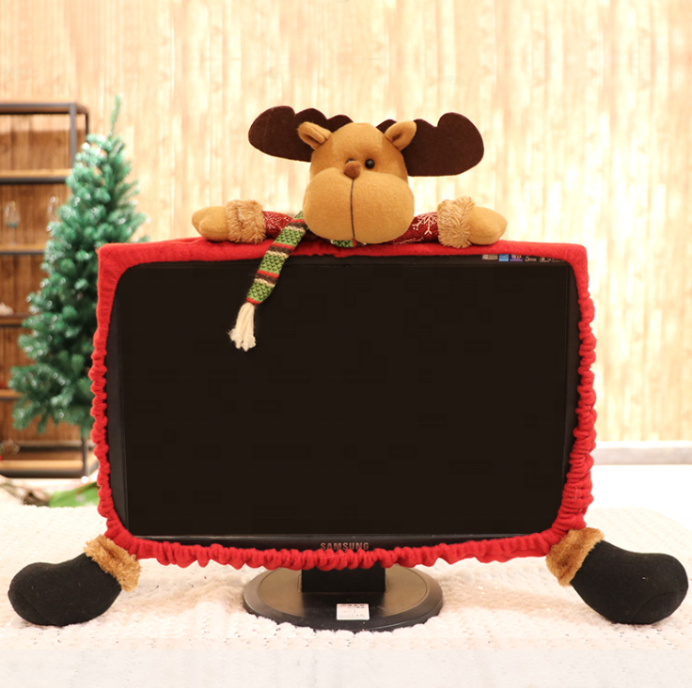

**Duración:** Del 26 de diciembre al 5 de enero

**Inscripciones e información**: Aula Mentor hasta el 22 de diciembre

**M**

**E**

**N**

**T**

**O**

**R**

**Talleres de informática**

**Dirigido a niñ@s de 2º a 6º Primaria**

**A**

**U**

**L**

**A**